**Рандак Авдаким (Randak Audakim)**

5 ноября 1813 г – венчание с вдовой Катерыной Гузняк с деревни Отруб (НИАБ 136-13-920, лист 20, №18/1813-б (ориг)).

**НИАБ 136-13-920:** Лист 20. **Метрическая запись №18/1813-б (ориг).**

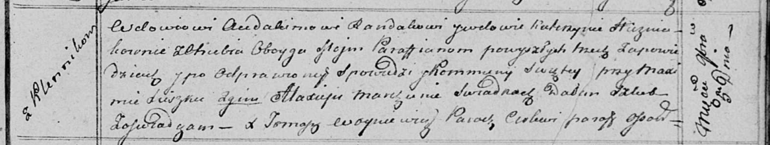

Осовская Покровская церковь. 5 ноября 1813 года. Запись о венчании.

Randak Audakim – жених, вдовец, парафии Осовской, с деревни Клинники.

Huzniakowna Katerzyna – невеста, вдова, парафии Осовской, с деревни Отруб.

Suszko Maxim – свидетель.

Marczun Alaxiey – свидетель.

Woyniewicz Tomasz – ксёндз.